День недели | № п/п | Расписание уроков | Материал урока | Примечание
Понедельник 27.04.2020 | 1 | Немецкий язык | Придаточные определительные  Выполнить упр. 4 стр.192прочитать, обратить внимание на выделенные относительные местоимения.  Прочитать правило стр. 192  Д.З. Выполнить упр.7 стр. 193 письменно (вставить пропущенные относительные местоимения) | Выполнить упр.7 стр.193 письменно, вставить пропущенные относительные местоимения и прислать учителю фото на номер 9081749377 в WhatsApp, на адрес электронной почты fomicheva161@mail.ru .
 | 2 | ОБЖ | Тема: «Личная безопасность в повседневной жизни».  Правила безопасного поведения при угрозе и во время пожара в жилом помещении (дом, квартира)  Составить и оформить в тетради памятку. | Выполненные задания вы можете направить на номер в WhatsApp: 89281231406;  или эл.почту –dmitry.aks.1@yandex.ru
 | 3 | Алгебра | П.5.6 «Функция у = $\frac{k}{x}$ и её график». Прочитать параграф. Разобрать примеры из параграфа. Выучить правила стр.268. Как называется график функции. Ответить на вопросы в конце параграфа(стр.269). Решить задачи № 812, 813, 817, 818. | Ответы выслать на номер 928-182-64-22 в WhatsApp, на адрес электронной почты tatyana_ugrovatova@mail.ru
 | 4 | Обществознание | §15 Нации и межнациональные отношения  - Прочитать §15 стр. 122-139  - Выполнить задания 5 и 6 с.138 (письменно) | Выполненные задания вы можете направить на номер в WhatsApp: 928-605-76-97 или эл.почту – ulasevich42@gmail.com
 | 5 | Русский язык | Т§199;  Карточка № 1  Задание: спишите, вставьте пропущенные орфограммы, графически обозначьте их; найти вводные слова+++++, расставьте знаки препинания.  1.Утром с юга поплыл ветерок может быть б…роздивший Азовское море.  2.Здесь по словам ст…рожилов в (не)запамятные времена было море.  3.Раков в то утро мы к сож…лению (не)поймали.  4.Погода в этот день к счастью нас (не)подв…ла.  5.(Не)бывалая жара по сообщению синоптиков будет продолжа…ся (в)течени… недели  Пояснения к выполнению задания  Теоретический материал выучить.  Письменные задания выполнять в рабочей тетради по заданию к упр.  … апреля.  Карточка №!  Затем сфотографируйте текст упражнения и отправьте выполненное задание учителю | Выполненные задания вы можете направить на номер в WhatsApp: 928-75-35-609 или эл.почту glad4enko.ludmila@ yandex.ru
 | 6 | География | 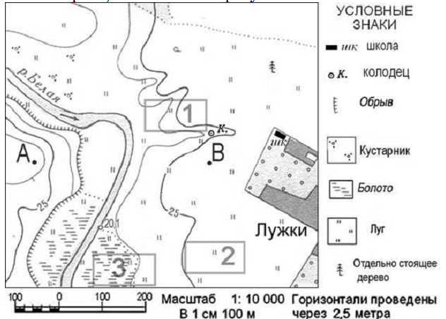  Задание 1. Определите по карте расстояние на местности по прямой от колодца до отдельно стоящего дерева. Полученный результат округлите до десятков метров. Ответ запишите цифрами.  Задание 2. Определите по карте, в каком направлении от школы находится колодец. | Ответы выслать на номер 9281335321 в WhatsApp, на адрес электронной почты Verbinasvetlanaaleks@mail.ru
 | 7 | Технология | Проект: «Выращивание редиса, петрушки и укропа» (можно одно на выбор)  Время работы: С 27.04.20 по 30.05.20  Размер грядки не менее 50см на 50см.  (на грядке листок с именем)Выполнить проект. Фиксировать на фото каждую операцию (подготовка почвы, семян, процесс посадки, полив, рыхление и т.д) Фиксировать каждое изменение, происходящее с растением (если нет изменений, то не фотографировать). К фото краткое пояснение, что изображено. | Конспект (краткая запись темы) прислать на эл.почту – hoka-10@yandex.ru

